Міністерство освіти і науки України

Національний університет «Львівська політехніка»

Кафедра систем штучного інтелекту



**Звіт**

**про виконання лабораторних та практичних робіт блоку № 2**

На тему:  « Лінійні алгоритми. Розгалужені алгоритми. Умовні та логічні оператори. Змінні. Константи. Типи даних. Розмір типів даних. Ввід вивід. Базові операції та вбудовані функції. Коментарі.»

***з дисципліни:*** «Основи програмування»

до:

ВНС Лабораторної Роботи № 1

Алготестер Лабораторної Роботи № 1

Практичних Робіт до блоку № 2

**Виконала:**

Студентка групи ШІ-12

Лящук Соломія Володимирівна

Львів 2024

Тема роботи:

**Лінійні алгоритми. Розгалужені алгоритми. Умовні та логічні оператори. Змінні. Константи. Типи даних. Розмір типів даних. Ввід вивід. Базові операції та вбудовані функції. Коментарі.**

* Task 1 - Theory Education Activities
* Task 2 - Requirements management (understand tasks) and design activities (draw flow diagrams and estimate tasks 3-7)
* Task 3 - Lab# programming: VNS Lab 1 Task 1
* Task 4 - Lab# programming: VNS Lab 1 Task 2
* Task 5 - Lab# programming: Algotester Lab 1 Task 1
* Task 6 - Practice# programming: Class Practice Task
* Task 7  - Practice# programming:  Self Practice Task
* Task 8  - Result Documentation Report and Outcomes Placement Activities (Docs and Programs on GitHub)
* Task 9 - Results Evaluation and Release

Мета роботи:

Дослідити основи програмування через вивчення лінійних та розгалужених алгоритмів, умовних та логічних операторів. Розглянути змінні, константи та типи даних, їх розміри та призначення. Вивчити методи вводу/виводу даних, базові операції, вбудовані функції та значення коментарів для читабельності коду. Сформувати фундаментальні знання для подальшого освоєння програмування.

Джерела:

<https://acode.com.ua/urok-33-rozmir-typiv-danyh/>

<https://acode.com.ua/statychni-i-dynamichni-biblioteky/>

<https://www.youtube.com/watch?v=gncUL57AHwk>

<https://acode.com.ua/urok-44-umovnyj-ternarnyj-operator-sizeof-i-koma/>

Task 1

Theory Education Activities

*1. Змінні, Константи, Типи даних та їх Розміри:*

○      Основні типи даних у С++ (int, char, float, double, тощо).

○      Розміри типів даних і їх представлення у двійковій системі.

○      Порівняння різних типів даних та вибір відповідного типу для задач.

*2.  Бібліотеки C++ - stdio, cmath, iostream (Стандартна бібліотека C++)*

*3. Ввід та Вивід даних:*

○      Основи використання cin та cout.

○  Основи використання printf/scanf.

○      Форматування виводу даних.

○      Робота з різними типами даних у вводі/виводі.

*4. Базові Операції та Вбудовані Функції:*

○      Арифметичні операції та їх використання.

○  Побітові операції

○      Використання математичних функцій (sqrt, pow, тощо).

*5. Лінійні алгоритми:*

○      Визначення та особливості лінійних алгоритмів.

○      Структура та властивості лінійних алгоритмів.

○      Написання лінійних алгоритмів на С++.

*6. Розгалужені алгоритми та Умовні Оператори:*

○      Введення в розгалужені алгоритми.

○  Область видимості.

○      Умовні оператори: if, else, else if, switch-case.

○  Тернарний оператор ?.

○      Реалізація розгалужених алгоритмів на С++.

*7. Логічні Оператори:*

○      Визначення та види логічних операторів (AND, OR, NOT).

○      Застосування логічних операторів у розгалужених алгоритмах.

○      Вправи на розуміння та використання логічних операцій.

Task 2

Requirements management

1. VNS Lab 1 Task 1

2. VNS Lab 1 Task 2

3. Algotester Lab 1 Task 1

4. Class Practice Task

5. Self Practice Task

1)

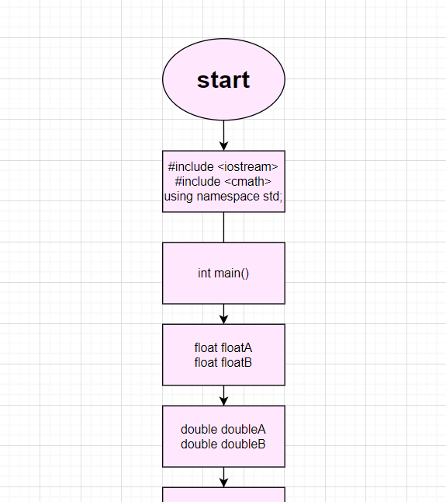

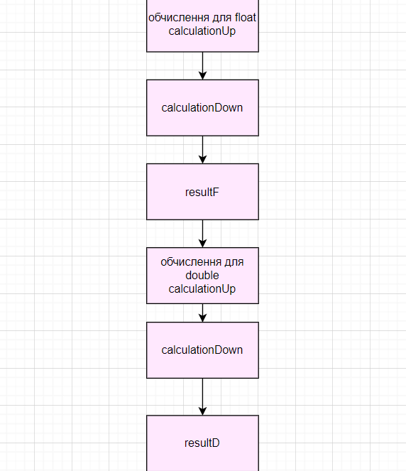

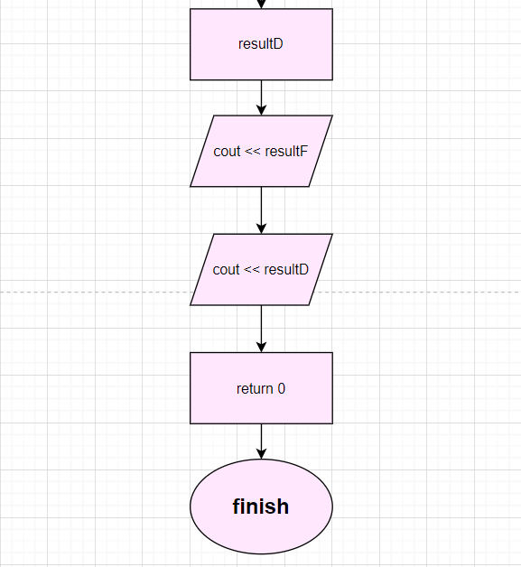

2)

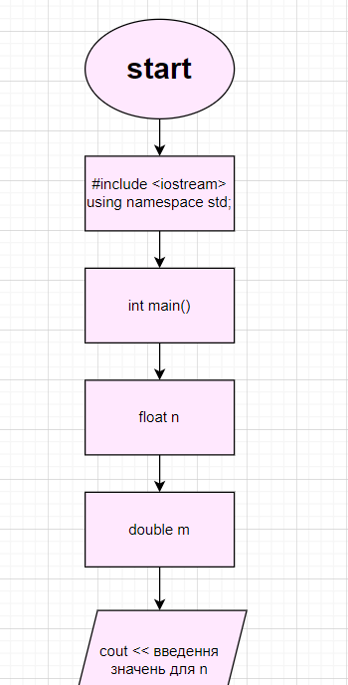

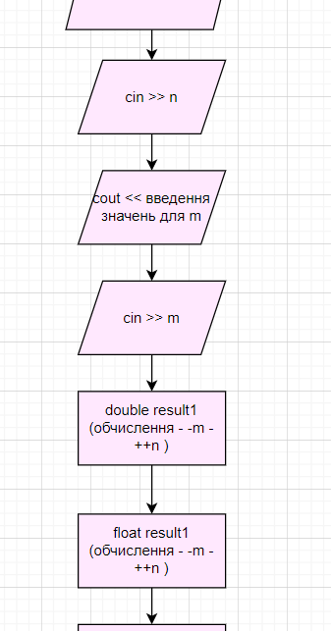

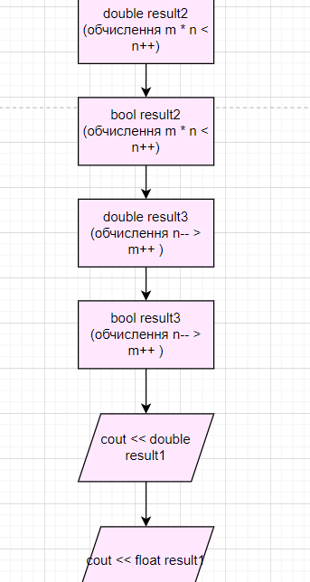

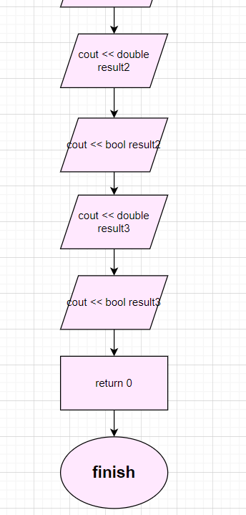

3)

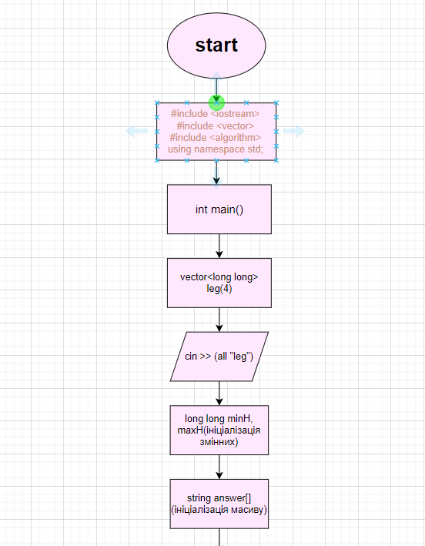

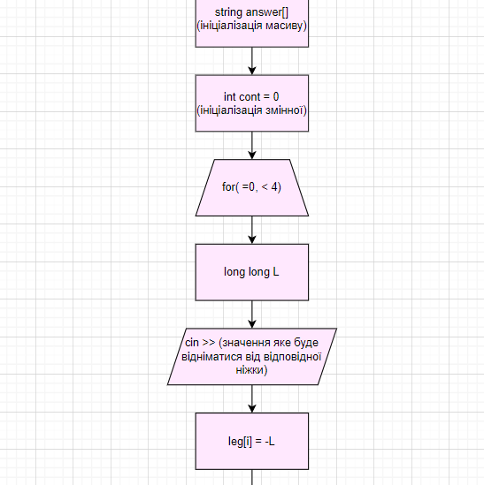

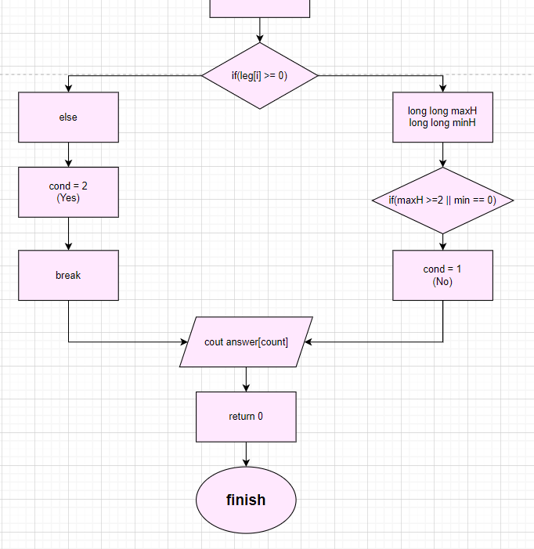

4)

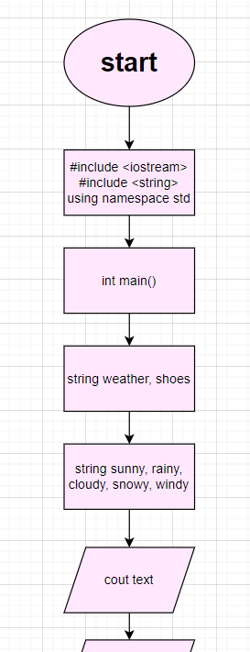

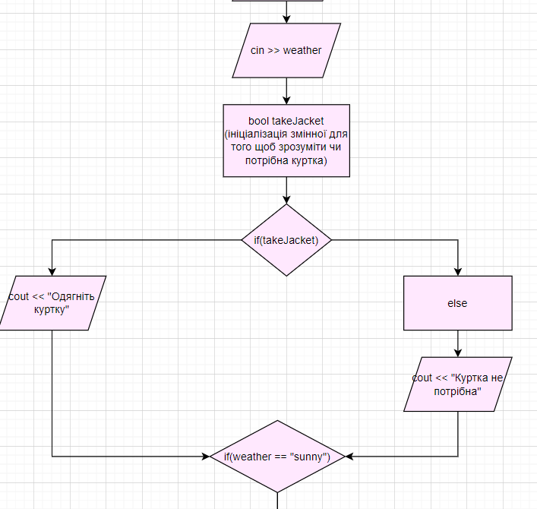

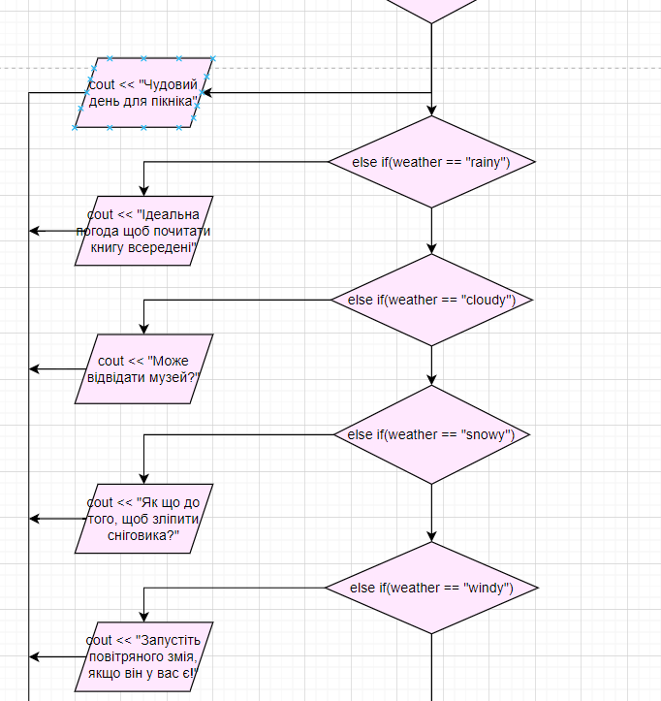

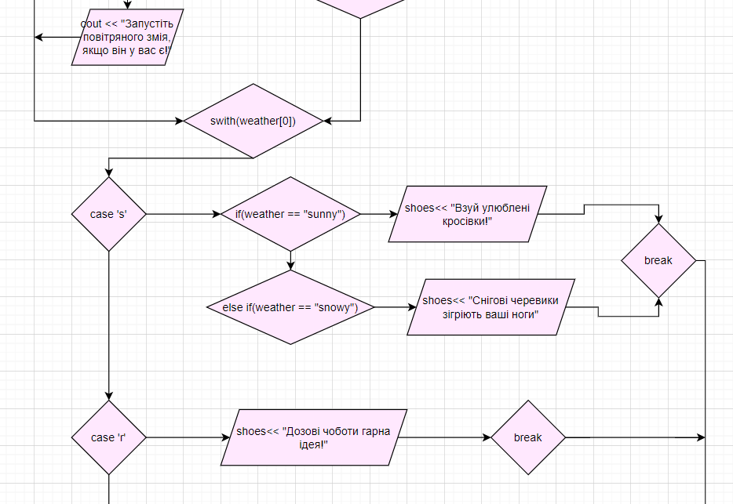

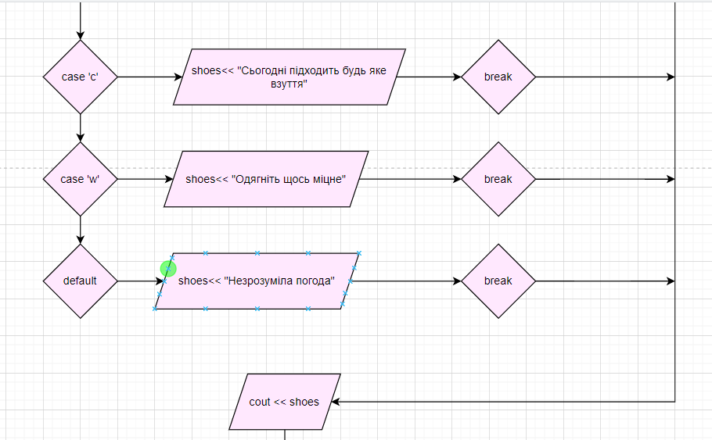

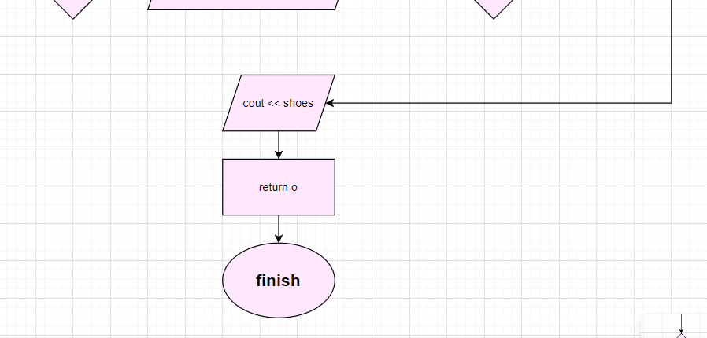

5)

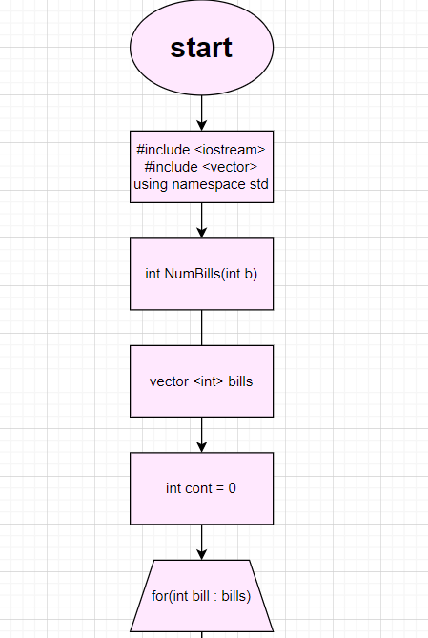

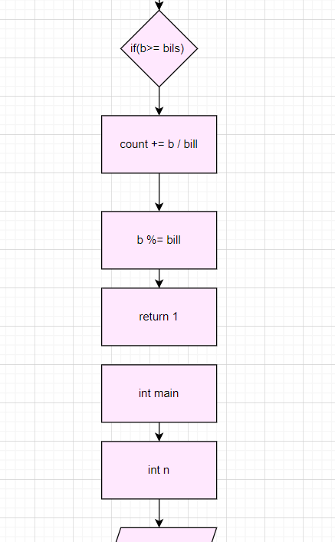

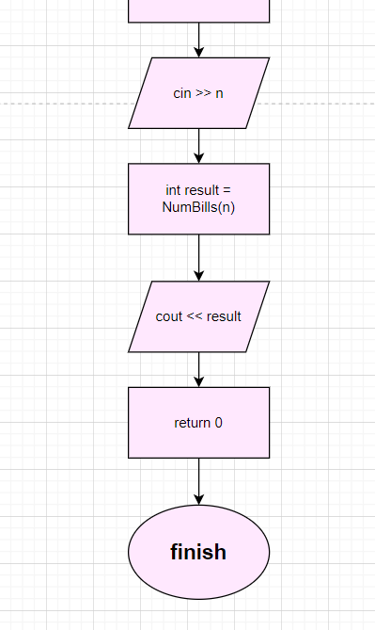

Task 3

VNS Lab 1 Task 1

Варіант 5, завдання 1

Обчислити значення виразу при різних дійсних типах даних (float й double).

 при а=1000, b=0.0001

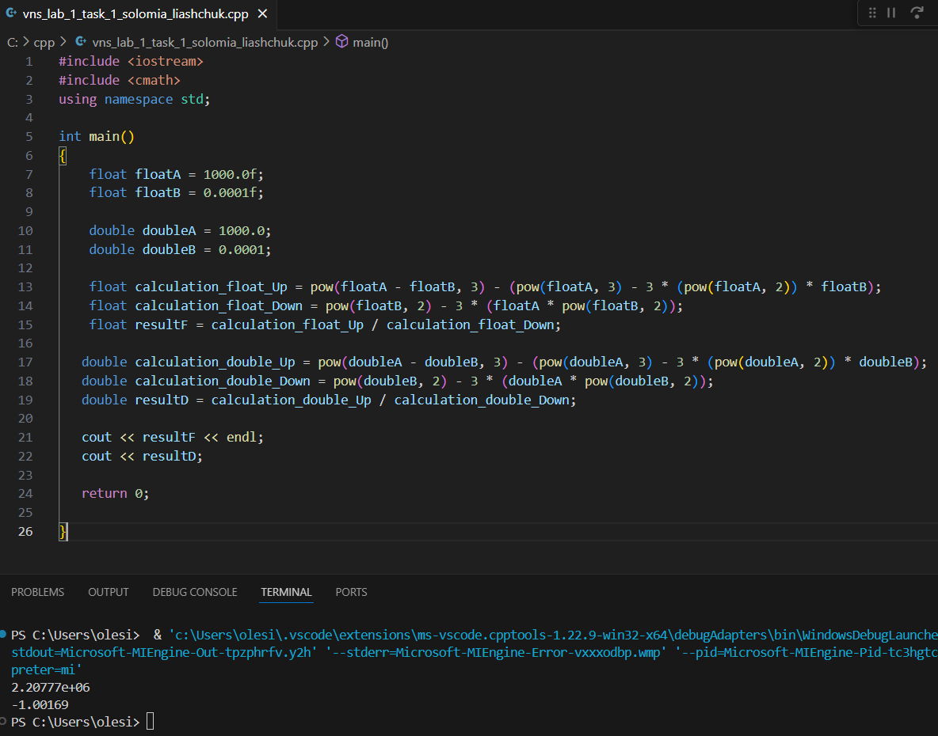

В цьому завданні я використовувала різні типи даних і побачила їх різницю на практиці. Результат виходить різним, тому що типу float(близько 7 знаків), має меншу точність ніж double(близько 15 знаків). Тип float заокруглює дуже малі числа, тоді як double порахував точне значення.

Task 4

VNS Lab 1 Task 2

Обчислити значення виразу при різних дійсних типах даних (float й double).

1) - -m-++n

2) m*n<n++

3) n-- > m++

В цьому завданні я на практиці використовувала різні оператори, зокрема для зсуву в право чи в ліво, множення й віднімання.

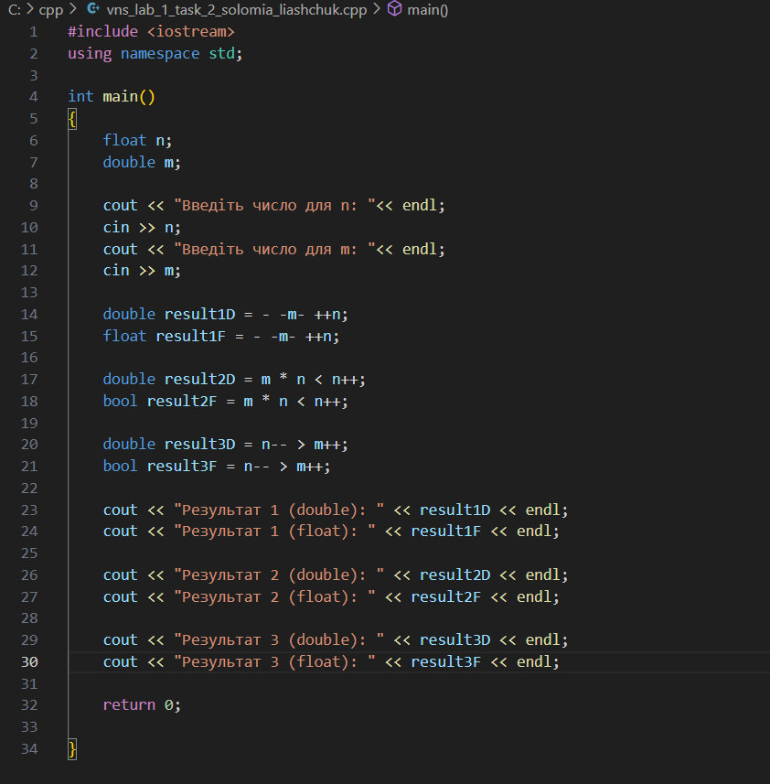

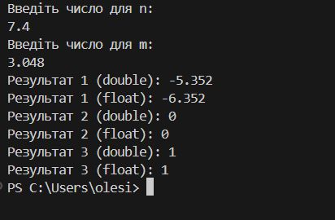

Task 5

Algotester Lab 1 Task 1

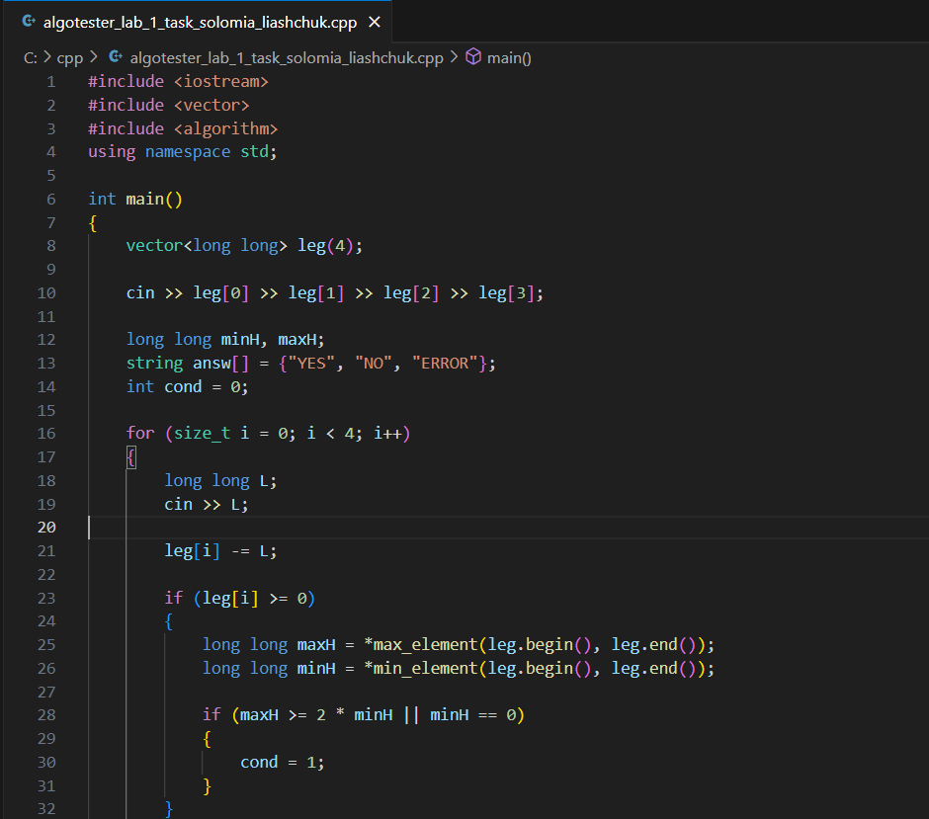

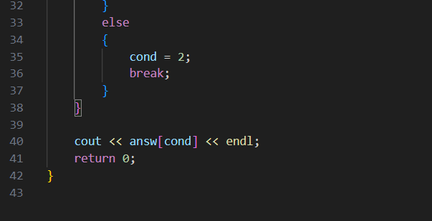

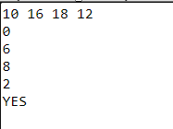

Task 6

Class Practice Task

Завдання полягає в тому щоб навчитися користуватися операторами галуження для структурування логіки програм. Засвоївши теорію в мене вийшло на практиці, таким чином я вивчила оператор if, if else, та switch.

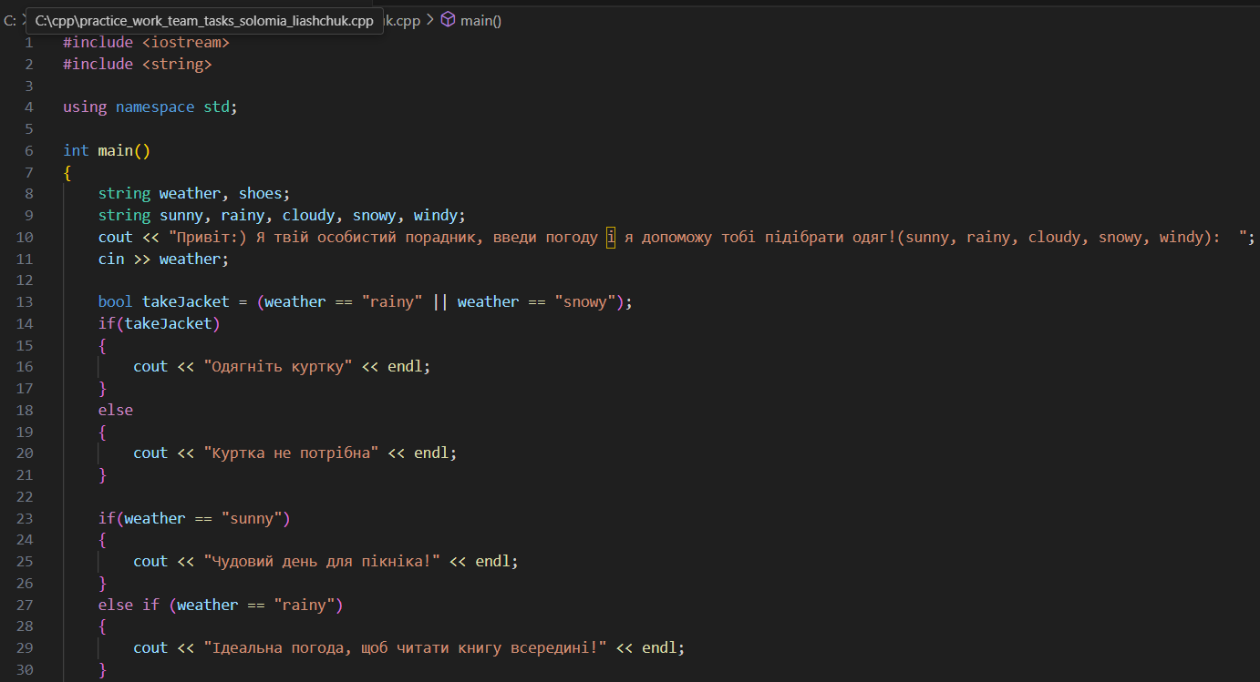

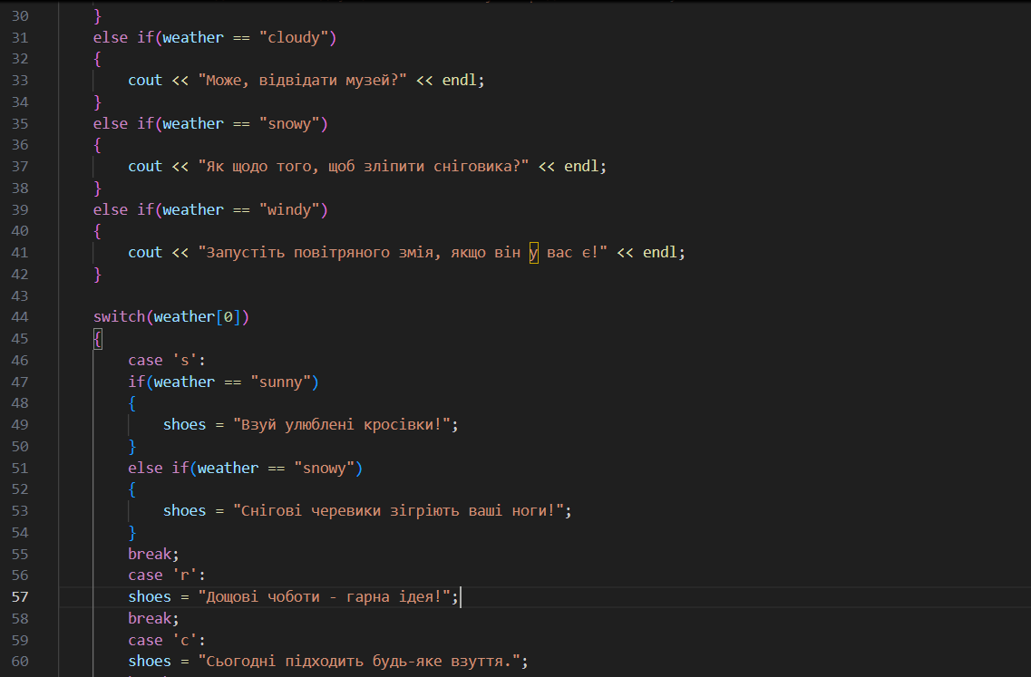

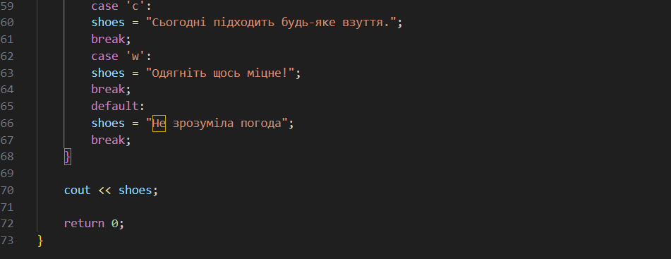

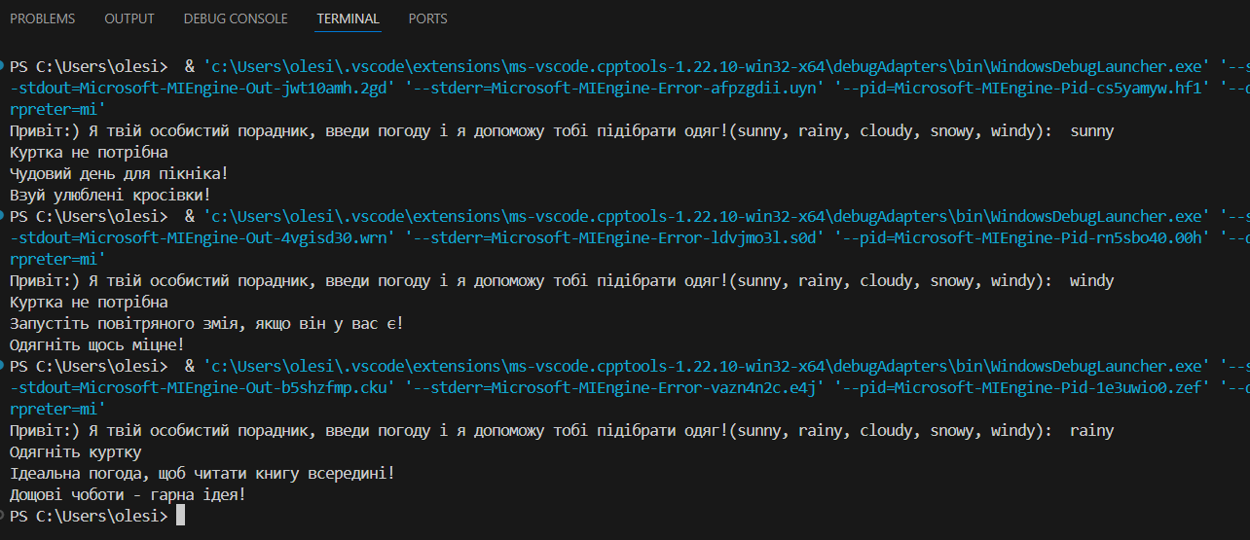

Task 7

Self Practice Task

Для практики я обрала завдання з Alqotester <Депутатські гроші>.

Складність завдання була у формулі, потрібно було правильно сформулювати умову щоб зрозуміти як провести розрахунки.

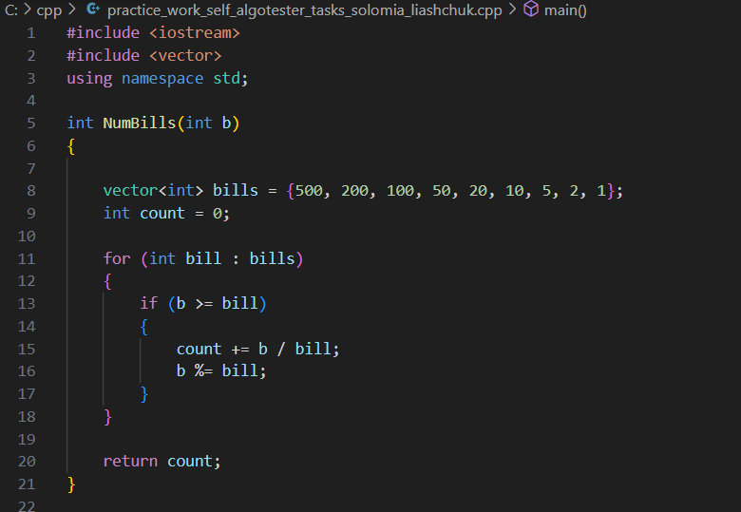

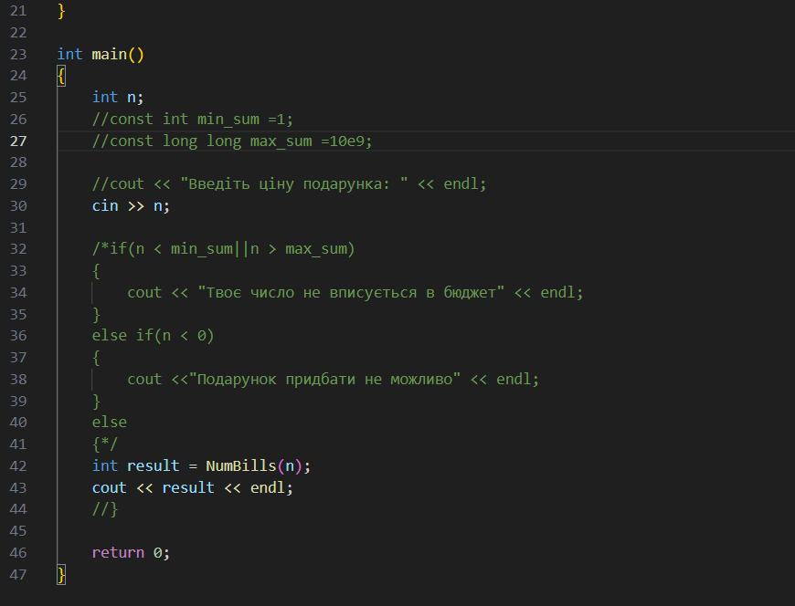

**Робота в команді:**

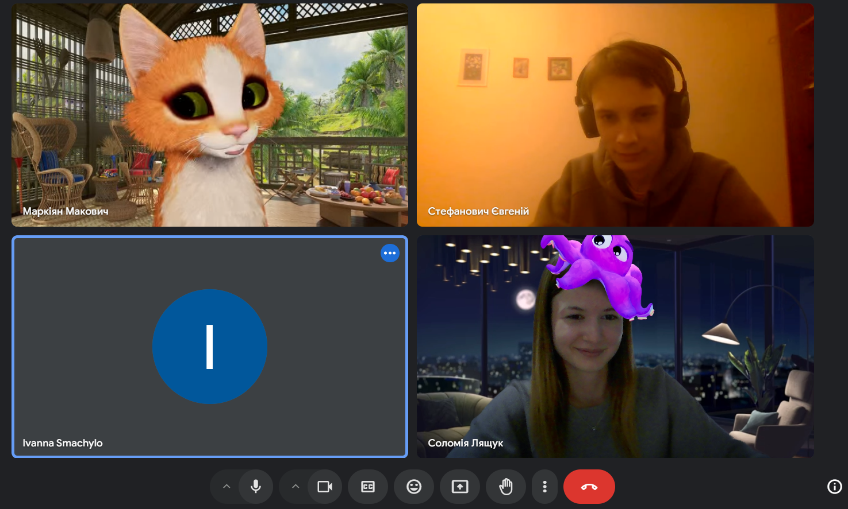

Мені моя команда допомогла вирішити питання з завданнями на Alqotesteri, разом виправляли помилки і ділились досвідом.

Висновок: В цій роботі я вивчила й завдяки практиці засвоїла багато матеріалу а саме працювала з різними операторами. Краще вивчила типи даних, розглянула лінійні та розгалужені алгоритми та працювала зі змінними та константами. Це дуже важливі та базові знання для подальшого розвитку, тому я детально вивчала всі теми.